
Confrérie des Chevaliers du Sacavin
Chapitre du 11 octobre 2025
Coupon de réservation

M ou Mme : ......................................................................................................................

Adresse ....................................................................................................................

Ville : ...................................................................................................C.P. ...................

Tél : ............................................email : ...................................................................

Représentez-vous une autre confrérie ? Laquelle ?

.......................................................................................................................................................

Souhaite être à la table de : ......................................................................................................

Venez-vous accompagné(e) ? Merci d'indiquer les noms et prénoms :
............................................................................................................................................................................
............................................................................................................................................................................
............................................................................................................................................................................
............................................................................................................................................................................

Nombre de participants : ............X 82 € = €
Si vous souhaitez faire une demande d'intronisation : Joindre un CV avec motivations, anecdotes, violons d'Ingres,
décorations, relations avec la vigne, le vin, la gastronomie, I’ Anjou,...

Nom : .................................................................................................................................................................

Prénom : ............................................................................................................................................................

Date de naissance : ......................... Lieu de naissance : .....................................................

Adresse : ..................................................................................................................................

Ville : .................................................................................... CP : ...........................................

Tél : ................................................... Email ………………………………………………..................

Profession : ……………………………………………………………………….........................

Grade actuel si déjà intronisé : …………………………………

Frais d'intronisation au grade de Chevalier : ............X 60 € = €

Récapitulatif et modalités de paiement
Repas 82 € x = €.
Intronisation 60 € x = €
Annulation possible jusqu'au vendredi 3 octobre inclus
Je règle par chèque à l'ordre de Confrérie des Chevaliers du Sacavin

ou par virement bancaire. Préciser votre nom impérativement dans votre virement en personnalisant l'intitulé ou la référe
Les inscriptions avec les règlements devront parvenir au plus tard le mercredi 1er octobre 2025 par courrier à :
Confrérie du Sacavin, Odile Ginestet, Secrétaire Générale, 9 rue de la Herse, 49610 Murs Erigné

ou par email à : ginestet.odile@gmaiI.com tél : 06 20 83 18 50

Avec votre règlement par virement bancaire ou par chèque.
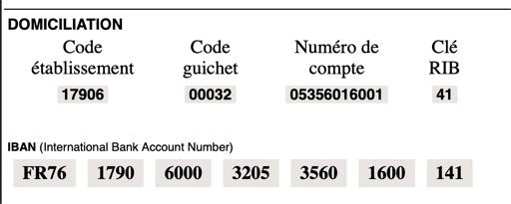

RIB
Intitulé : CONFRERIE
DES CHEVALIERS DE

